

**INSTRUKCJA OBSŁUGI – PL**

**IN 18815 Krzesło do masażu inSPORTline Borsimma**

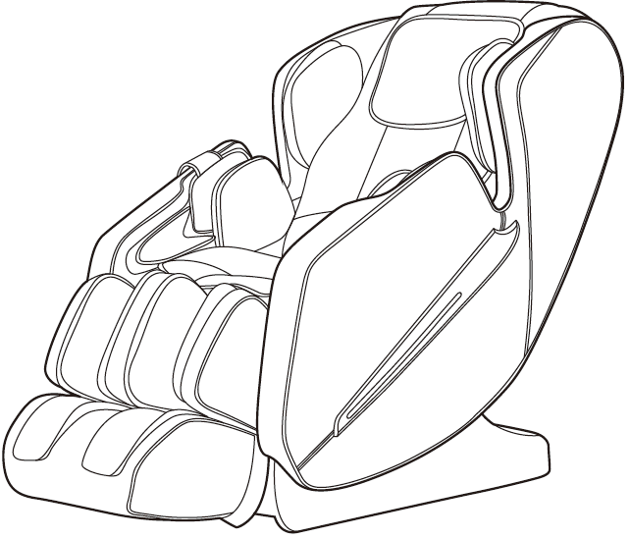

**SPIS TREŚCI**

ŚRODKI OSTROŻNOŚCI 3

WYKAZ CZĘŚCI 5

FUNKCJE 5

UŻYCIE 6

TYPY MASAŻU 7

WYŁĄCZANIE, PAUZA 10

MONTAŻ OPARCIA NOGI 10

WYJMOWANIE PODUSZKI GŁOWY I PODUSZKI PLECÓW 11

OCHRONA PODŁOGI 12

PRZENOSZENIE FOTELA 12

SPECYFIKACJA PRODUKTU 12

OCHRONA ŚRODOWISKA 12

WARUNKI GWARANCJI, ZGŁOSZENIA GWARANCYJNE 13

# ŚRODKI OSTROŻNOŚCI

**WAŻNE OSTRZEŻENIA DOTYCZĄCE BEZPIECZEŃSTWA**

* Umieść produkt na płaskiej i twardej powierzchni i zachowaj co najmniej 0,6 m wolnej przestrzeni wokół produktu.
* Dzieci mogą poruszać się po tym produkcie tylko pod nadzorem osoby dorosłej.
* Używaj tylko dobrze uziemionego gniazdka i właściwego przewodu zasilającego.
* Wyciągnij wtyczkę po każdym użyciu lub podczas konserwacji, aby uniknąć uszkodzenia lub uszkodzenia produktu.
* Proszę używać tego produktu zgodnie z instrukcją.
* Nie używaj nieautoryzowanych modyfikacji ani akcesoriów.
* Tylko do użytku w pomieszczeniach.
* Przed pierwszym użyciem przeczytaj uważnie instrukcję.
* Używaj tego produktu zgodnie z opisem w instrukcji.
* Zalecany maksymalny czas użytkowania to 20 minut.
* Nie używaj urządzenia, jeśli jest uszkodzone. (rama, skóra itp.)
* Nie używaj fotela, jeśli wentylacja jest zablokowana.
* Nie upuszczaj ciężkich przedmiotów lub przedmiotów o ostrych krawędziach.
* Nie należy zasypiać podczas masażu ze względów bezpieczeństwa.
* Nie wolno używać fotela po spożyciu alkoholu lub innych narkotyków, a także w przypadku choroby lub zawrotów głowy.
* Nie zużywać w ciągu godziny po posiłku.
* Zachowaj ostrożność i nie używaj zbyt silnego masażu.
* **Maksymalne obciążenie:** 150 kg

Produkt spełnia normy: EN 60335-1: 2012 + A11: 2014 EN 60335-2-32: 2003 + A1: 2008 + A2: 2015 EN 62233: 2008.

**POŁOŻENIE FOTELA DO MASAŻU**

* Nie używaj fotela w warunkach wysokiej temperatury lub wilgotności (np. Łazienka).
* Nie używaj fotela natychmiast po zmianie temperatury.
* Nie należy używać w pomieszczeniach z kurzami.
* Ważne jest, aby zapewnić wystarczającą przestrzeń i wentylację.

**LUDZIE, KTÓRE NIE POWINIEN KORZYSTAĆ Z PRODUKTU**

* Osoby cierpiące na osteoporozę.
* Osoby z problemami z sercem lub używające elektronicznego sprzętu medycznego (np. Rozjemca).
* Ludzie cierpiący na gorączkę.
* Kobiety w ciąży.
* Ludzie cierpiący na choroby skóry.
* Dzieci młodsze niż 14 lat lub osoby cierpiące na choroby psychiczne mogą używać tego produktu tylko pod nadzorem osoby dorosłej.
* Osoby, które zostały poinformowane przez lekarza lub osoby chore.
* Nie używaj tego krzesła, jeśli masz mokre ciało.
* Nie używaj funkcji ogrzewania, jeśli jesteś wrażliwy na ciepło.

**BEZPIECZEŃSTWO**

* Konserwacja powinna być wykonywana przez osoby wykwalifikowane. Nie należy samodzielnie rozmontowywać fotela ani wykonywać konserwacji.
* Po każdym użyciu odłącz przewód zasilający.
* Nie używaj produktu, jeśli przewód zasilający, wtyczka lub gniazdko są uszkodzone.
* Jeśli nie korzystasz z fotela przez dłuższy czas, przechowuj go w czystym i suchym miejscu i zabezpiecz przewód zasilający.
* Nie wystawiaj krzesła na działanie wysokich temperatur, bezpośredniego światła słonecznego i nie umieszczaj fotela w pobliżu źródła ciepła.
* Jeśli przewód zasilający, wtyczka lub gniazdko są uszkodzone, poproś o pomoc specjalistę lub wykwalifikowaną osobę.
* Do czyszczenia używaj wyłącznie mokrej gąbki. Do czyszczenia nie używaj rozcieńczalnika, benzyny ani alkoholu.
* Części mechaniczne są zmontowane i wykonane tak, aby wymagały minimalnej konserwacji.
* Zwróć szczególną uwagę, aby nie uszkodzić krzesła ostrymi przedmiotami.
* Nie pchaj fotela po nierównym terenie, zawsze podnoś krzesło, a następnie poruszaj się.
* Nie pozwól, aby krzesło pracowało przez dłuższy czas.

**PROBLEMY I ROZWIĄZANIA**

* Często zdarza się, że silnik wydaje dźwięki.
* Jeśli fotel nie działa, sprawdź przewód zasilający, wtyczkę i gniazdko, a przełącznik jest włączony.
* Po zakończeniu masażu fotel wyłączy się. Produkt zostanie automatycznie wyłączony, jeśli zostanie przegrzany - odczekaj co najmniej pół godziny przed następnym masażem.

# WYKAZ CZĘŚCI

|  |  |
| --- | --- |
|  | 1. Poduszka  2. Elementy poduszki  3. Wewnętrzny podłokietnik  4. Kontroler kieszonkowy  5. Poduszki  6. Poduszka siedziska  7. Wspornik łydek  8. Podnóżek  9. Pokrywa oparcia łydki  10. Oparcie  11. Podłokietnik  12. Pokrywa dekoracyjna  13. Światło LED  14. Pokrywa boczna  15. Tylna pokrywa  16. Kontroler  17. Pokrywa PCB  18. Przewód zasilający  19. Gniazdo sterownika  20. Wyłącznik zasilania  21. Skrzynka bezpieczników  22. Gniazdo sieciowe |

# FUNKCJE

* Produkt jest wyposażony w cztery dłonie do masażu, które mogą poruszać się w górę i w dół podczas drapania w przód i w tył.
* Pięć metod masażu: shiatsu, ugniatanie, trzepotanie, przewracając i ugniatanie z trzepotanie.
* 6 wstępnie ustawionych masaży: złagodzenie, komfort, całego ciała, szyi i ramion, pleców i talii, rozciągliwe.
* Można zapisać do trzech niestandardowych masaży w pamięci.
* Można ustawić masaż całego ciała za pomocą pięciu opcji masażu, w tym ustalonej pozycji, częściowej pozycji, pełnego pleców, szyi i barku, pleców i talii. Możesz użyć jednej z trzech opcji prędkości. W ustalonej pozycji ręce masażu mogą poruszać się w górę i w dół, aby dopasować je do właściwej pozycji. W stukanie, pukanie shiatsu i szeroka z rąk do masażu można regulować na trzech poziomach: szerokie, średnie i wąskie.
* masaż powietrzem posiada trzy tryby pracy: masaż całego ciała, masaż ramion, masaż nóg z trzema poziomami odstępach czasu.
* Masaż nóg obejmuje rolki do masażu stóp.
* Wspornik pleców wykorzystuje światło podczerwone do ogrzewania.
* Wspornik jest regulowany.
* Możesz dostosować kąt oparcia i podnóżka.
* Oparcie pleców ma na celu zaoszczędzenie maksymalnej przestrzeni.
* Podłokietniki są ozdobione lampkami LED.
* Krzesło i dłonie masujące zostaną zresetowane po wyłączeniu.

# UŻYCIE

**Kontroler**

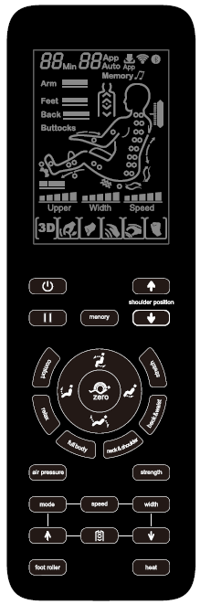

**Włączanie**

|  |  |
| --- | --- |
|  |  |
| Podłącz przewód zasilający do gniazda | Schemat zasilania |

**Włącza masaż**

1. Naciśnij przycisk zasilania, aby uruchomić masaż gwiaździsty.
2. Automatyczne ramię i masaż
3. Możesz ustawić pozycję rąk do masażu, aby uzyskać lepszą pozycję. Jeśli w ciągu 10 sekund nie będzie pozycji regulacji, rozpocznie się masaż.

|  |  |  |
| --- | --- | --- |
|  | Naciśnij, aby przesunąć ręce do masażu w górę |  |
|  | Naciśnij, aby przesunąć ręce do masażu w dół |  |

Właściwa pozycja głowic masujących

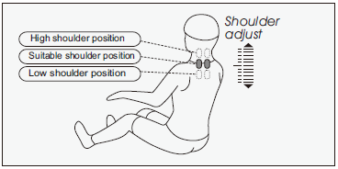

## TYPY MASAŻU

**MASAŻ AUTOMATYCZNY**

|  |  |  |
| --- | --- | --- |
| **Przycisk** | **Opis** | **Wyświetlanie** |
|  | Relaksujący masaż | F1 Auto |
|  | Głęboki masaż w punktach akupresury | F2 Auto |
|  | Masaż całego ciała | F3 Auto |
|  | Masaż szyi i ramion | F4 Auto |
|  | Masaż pleców i talii | F5 Auto |
|  | Masaż powietrzem | F6 Auto |

**Masaż górnej części ciała**

|  |  |  |  |  |
| --- | --- | --- | --- | --- |
| **Funkcja** | **Przycisk** | **Masaż** |  | **Wyświetlacz** |
| Tryb |  | Shiatsu: prędkość, szerokość |  |  |
| Ugniatanie: prędkość |  |  |
| Stukanie: prędkość, szerokość |  |  |
| Ugniatanie i trzepotanie: prędkość |  |  |
| Pukanie: prędkość, szerokość |  |  |
| Prędkość |  | 3 poziomy | |  |
| Szerokość |  | 3 poziomy | |  |
| Plecy |  | Głowice masujące znajdują się na ustalonych pozycjach | |  |
| Głowice do masażu częściowo się poruszą | |  |
| Głowice masujące będą poruszać się w górę i w dół po całych plecach | |  |
| Głowice masujące będą poruszać się w górę i w dół po całych plecach i barkach | |  |
| Głowice masujące będą poruszać się w górę i w dół po całych plecach i talii | |  |
|  | Pozycja głowicy do masażu (w pozycji stałej i częściowej) umożliwia regulację pozycji głowic masujących | Podnoszenie |  |
|  | Opuszczanie |  |

**Ciśnienie powietrza**

|  |  |  |  |
| --- | --- | --- | --- |
| **Funkcja** | **Przycisk** | **Opis** | **Wyświetlacz** |
| Tryb powietrza |  | Masaż kończyn górnych i dolnych |  |
| Ramiona |  |
| Stopy |  |
| Intensywność |  | 3 poziomy intensywności |  |

**Masaż stóp, funkcja ogrzewania**

|  |  |  |  |
| --- | --- | --- | --- |
| **Funkcja** | **Przycisk** | **Opis** | **Wyświetlacz** |
| Masaż stóp |  | Wałek do masażu, trzy poziomy prędkości |  |
| Ogrzewanie |  | Ogrzewanie na podczerwień zajmuje do 3 minut, aby się rozgrzać |  |

**Pauza / start**

|  |  |  |  |
| --- | --- | --- | --- |
| **Funkcja** | **Przycisk** | **Opis** | **Wyświetlacz** |
| Pauza / Start |  | Naciśnij podczas masażu, aby natychmiast zatrzymać wszystkie funkcje. Naciśnij ponownie, a masaż zostanie wznowiony (automatyczne zatrzymanie po upływie czasu masażu) |  |

**Regulacja oparcia i podnóżka**

|  |  |  |
| --- | --- | --- |
| **Funkcja** | **Przycisk** | **Opis** |
| Podnoszenie podnóżka |  | Naciśnij i przytrzymaj, aby podnieść podpórkę na nogi. Zwolnij, aby zatrzymać. Po osiągnięciu maksimum usłyszysz sygnał dźwiękowy. |
| Opuszczanie podnóżka |  | Naciśnij i przytrzymaj, aby opuścić podpórkę na nogi. Zwolnij, aby zatrzymać. Po osiągnięciu minimum usłyszysz sygnał dźwiękowy. |
| Podnoszenie oparcia pleców |  | Naciśnij i przytrzymaj, aby podnieść oparcie. Zwolnij, aby zatrzymać. Po osiągnięciu maksimum usłyszysz sygnał dźwiękowy. |
| Opuszczanie oparcia pleców |  | Naciśnij i przytrzymaj, aby opuścić oparcie. Zwolnij, aby zatrzymać. Po osiągnięciu minimum usłyszysz sygnał dźwiękowy. |
| Automatyczna pozycja |  | Naciśnij przycisk, aby automatycznie się położyć. |

# WYŁĄCZANIE, PAUZA

* Naciśnij przycisk zasilania podczas masażu, wszystkie funkcje masażu zatrzymają się i możesz zapisać w pamięci. Oparcie i podnóżek zresetują pozycję.
* Jeśli naciśniesz przycisk pamięci po masażu, zapiszesz wszystkie funkcje oraz pozycję oparcia i podnóżka.
* Funkcja pamięci: Naciśnij przycisk pamięci, aby zapisać masaż. Ekran pokaże 1.2.3, naciśnij jeden, aby zakończyć zapisywanie przez 2 sekundy. Naciśnij przycisk włączania / wyłączania, aby wyłączyć, krzesło zostanie zresetowane. LUB poczekaj 10 sekund po masażu, a fotel automatycznie się zresetuje.

|  |  |  |
| --- | --- | --- |
| **Opis** | **Przycisk** | **Wyświetlacz** |
| Pamięć |  | Memory |

Odcięcie zasilania

|  |  |
| --- | --- |
|  |  |
| Schemat zasilania | Wyciąganie kabla zasilającego |

MONTAŻ OPARCIA NOGI

Przygotuj otwór w szynie (Rys. 1)

Umieść tuleję po obu stronach haka cielęcego (Rys. 2)

|  |  |
| --- | --- |
|  |  |
| Rys. 1 | Rys. 2 |

Włóż podkładkę do wału. (Rys. 3)

Wyrównaj haki i otwory w szynie. Włóż sworzeń z podkładką płaską. Kołki są wyrównane z otworami na śruby, co ułatwia instalację. (Rys. 4)

|  |  |
| --- | --- |
|  |  |
| Rys. 3 | Rys. 4 |

Zabezpiecz kluczem imbusowym (Rys. 5)

|  |
| --- |
|  |
| Rys. 5 |

Podczas montażu nie należy przykładać siły do ​​podnóżka (Rys. 1)

Upewnij się, że ręce nie znajdują się w części siedzeniowej (Rys. 2)

|  |  |
| --- | --- |
|  |  |
| Rys. 1 | Rys. 2 |

# WYJMOWANIE PODUSZKI GŁOWY I PODUSZKI PLECÓW

* Składana podkładka. Użytkownik może wybrać liczbę warstw.
* Możesz złożyć poduszkę, aby zmniejszyć intensywność masażu.
* Poduszkę oparcia i oparcie połączone są zamkiem błyskawicznym (1) i poduszką na głowę z oparciem na rzep (2).

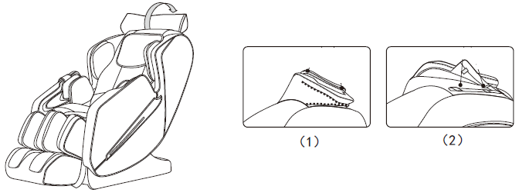

# OCHRONA PODŁOGI

Jeśli przez dłuższy czas umieszczasz ciężkie krzesło na drewnianej podłodze, umieść pod nim dywan lub matę, aby uniknąć uszkodzenia podłogi.

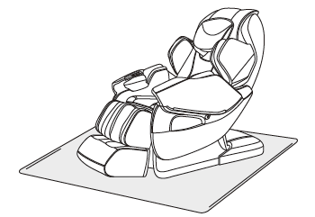

**UWAGA:** Nie należy przenosić krzesła na drewnianej podłodze, nierównym terenie lub w wąskich miejscach. Do podniesienia krzesła potrzebne są dwie osoby. Uważaj na przednią płytę podnóżków i tylna pokrywa (nigdy nie podnoś podłokietnika).

# PRZENOSZENIE FOTELA

Upewnij się, że wszystkie przewody znajdują się z dala od podłogi, jeśli musisz ją przesunąć. Skoncentruj się na rowku tylnej pokrywy, podnieś ją pod kątem (środek ciężkości znajduje się na przednim kółku). Możesz przesunąć fotel do przodu, a następnie przywrócić krzesło do normalnego kąta.

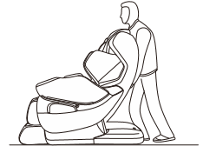

**UWAGA!** Zawsze wyłączaj przełącznik zasilania, a następnie odłącz przewód zasilający i przewód zdalnego sterowania przed przesunięciem krzesła.

# SPECYFIKACJA PRODUKTU

|  |  |
| --- | --- |
| Model | A192 |
| Napięcie znamionowe | 110-120~60 Hz |
| 220-240V~50Hz/60Hz |
| Znamionowy pobór mocy | 150W |
| Oceniony czas | 20 min. |
| Ochrona urządzenia elektrycznego | Class I |

Materiał wprowadzający: PVC, PA, części stalowe oraz części elektryczne i elektronowe

# OCHRONA ŚRODOWISKA

Po upływie okresu żywotności produktu lub gdy naprawa jest nieopłacalna, usuń je zgodnie z lokalnymi przepisami i przyjazne dla środowiska w najbliższym złomowisku.

Odpowiednia utylizacja zapewni ochronę środowiska i zasobów naturalnych. Ponadto możesz pomóc chronić zdrowie ludzkie. Jeśli nie masz pewności co do prawidłowej utylizacji, poproś lokalne władze o unikanie naruszeń prawa i sankcji.

Nie umieszczaj baterii między odpadami komunalnymi, tylko oddaj je do miejsca recyklingu.

# WARUNKI GWARANCJI, ZGŁOSZENIA GWARANCYJNE

Gwarant:

**inSPORTline Polska**

Ciemiętniki 19, 29-120 Kluczewsko

NIP: 6090063070, REGON: 260656756

Okres gwarancji rozpoczyna się od daty zakupu towaru przez klienta. Gwarancja udzielana jest w trzech wariantach:

1. **Gwarancja Domowa -** Przeznaczona jest dla sprzętu wykorzystywanego do użytku prywatnego, niekomercyjnego przez Kupującego będącego konsumentem. **(okres gwarancji:** **24 miesiące)**.
2. **Gwarancja Pół-komercyjna -** Przeznaczona jest dla sprzętu wykorzystywanego w hotelach, spa, szkołach, ośrodkach rehabilitacji, itp. **(okres gwarancji: 12 miesięcy)**.
3. **Gwarancja Komercyjna -** Przeznaczona jest dla sprzętu wykorzystywanego w hotelach, spa,szkołach, ośrodkach rehabilitacji, klubach fitness oraz siłowniach, itp. **(okres gwarancji: 12** **miesięcy)**.

Brak informacji o wariancie gwarancji, na dowodzie zakupu (fakturze lub paragonie), domyślnie oznacza Gwarancje Domową.

Gwarancja obejmuje usunięcie usterek, które w sposób dający się udowodnić wynikają z zastosowania wadliwych materiałów lub są wynikiem błędów produkcyjnych.

Gwarancja nie obejmuje czynności związanych z konserwacją, czyszczeniem, regulacją i ze skręcaniem połączeń śrubowych danego przedmiotu, do których to czynności zobowiązany jest Kupujący we własnym zakresie i na własny koszt.

Dowodem udzielenia gwarancji są niniejsze Warunki gwarancji wraz z oświadczeniem Gwaranta zawartym na dowodzie zakupu (fakturze lub paragonie). W celu realizacji uprawnień z gwarancji Kupujący winien okazać warunki gwarancji oraz dowód zakupu (paragon lub fakturę VAT). Gwarancja obowiązuje na terenie Polski.

Uprawnienia z gwarancji nie przysługują w przypadku:

1. uszkodzenia mechanicznego, które powstało w transporcie produktu do Kupującego za pomocą firm transportowych. Kupujący jest zobowiązany do sprawdzenia towaru przy dostawie, w celu wykrycia ewentualnych uszkodzeń w transporcie. W przypadku wykrycia takiego uszkodzenia, Kupujący zobowiązany jest niezwłocznie poinformować podmiot sprzedający oraz sporządzić protokół szkody z przewoźnikiem (firmą kurierską/pocztową). W przypadku braku sporządzenia protokołu szkody Gwarant nie ponosi odpowiedzialności za szkody spowodowane przez firmy kurierskie/pocztowe.
2. Uszkodzenia i zużycie takich elementów jak: linki, paski, wtyki, gniazdka, przełączniki, przyciski, baterie, przewody, elementy gumowe, pedały, uchwyty z gąbki, kółka, łożyska, tapicerka, rączki itp., chyba że ujawniona w tych elementach wada nie jest skutkiem naturalnego zużycia, a powstała z przyczyny tkwiącej w tym elemencie.
3. Drobne, powierzchowne zarysowania, odbarwienia lub spękania powłoki kryjącej.
4. Używania przez Kupującego, niezgodnych z instrukcją obsługi sprzętu, środków eksploatacyjnych lub czyszczących.
5. Niewłaściwego zabezpieczenie sprzętu przez Kupującego przed działaniem czynników zewnętrznych tj. wilgoci, temperatury, kurzu, itp.
6. Niestosowania przez Kupującego wymaganych (zgodnie z instrukcją obsługi) materiałów eksploatacyjnych.
7. Przeróbek i zmian konstrukcyjnych, dokonywanych przez Kupującego lub inne osoby nieuprawnione do tego działania przez Gwaranta.
8. Normalnego użytkowania (normalne zużycie części eksploatacyjnych).
9. Uszkodzenia sprzętu na skutek nieprawidłowego montażu przez Kupującego lub osoby trzecie.

W przypadku zasadności zgłoszenia reklamacyjnego Gwarant zapewnia transport i usługę serwisową przedmiotu gwarancji.

W przypadku braku zasadności zgłoszenia reklamacyjnego Kupujący pokrywa koszty ewentualnego transportu i usługi serwisowej przedmiotu gwarancji.

W przypadku braku zasadności zgłoszenia reklamacyjnego Kupujący będzie mógł odebrać przekazany przedmiot w siedzibie Gwaranta lub zamówić usługę wysyłki danego przedmiotu na własny koszt.

W wyjątkowych przypadkach, aby zdiagnozować usterkę i stwierdzić zasadność zgłoszenia reklamacyjnego Gwarant może zażądać przygotowania sprzętu do odbioru. Odbiór ten może być dokonany przez firmę spedycyjną, wówczas Kupujący zobowiązany jest przygotować towar w sposób bezpieczny do odbioru. Kupujący wyda przedmiot sprzedaży bez zanieczyszczeń, w opakowaniu oryginalnym lub zastępczym pozwalającym na przetransportowanie przedmiotu sprzedaży w stanie bezpiecznym.

Gwarant zobowiązany jest ustosunkować się do zgłoszenia gwarancyjnego w terminie do 14 dni. Naprawa gwarancyjna zostanie wykonana w najkrótszym możliwym terminie. W wyjątkowych przypadkach, gdy naprawa przedmiotu sprzedaży będzie wymagać sprowadzenia niedostępnych w Polsce lub nietypowych części z zagranicy, termin może być wydłużony. Kupujący zostanie poinformowany o takiej sytuacji drogą mailową lub telefonicznie.

Gwarant zobowiązuje się do naprawy uszkodzonego sprzętu w przypadku zasadności zgłoszenia gwarancyjnego. Wymiana towaru na nowy możliwa jest jedynie w przypadku braku możliwości naprawy sprzętu i gdy wada przedmiotu sprzedaży jest istotna. Zwrot kwoty zakupu za sprzęt jest możliwy jedynie w przypadku braku możliwości naprawy i braku możliwości wymiany na nowy oraz gdy wada jest istotna.

**Okresowe przeglądy techniczne sprzętu (dotyczy sprzętu przeznaczonego do użytku pół-komercyjnego oraz komercyjnego)**

Po upływie 6 i 12 miesięcy obowiązywania gwarancji, Gwarant zaleca przeprowadzenie przeglądu technicznego sprzętu. Wszystkie części, które zostaną wymienione w trakcie okresowego przeglądu technicznego, zostaną użyte przez Gwaranta nieodpłatnie w ramach gwarancji ( poza częściami zużytymi w trakcie normalnego użytkowania). Kupujący zobowiązany jest jedynie do pokrycia kosztów przeglądu technicznego i dojazdu do klienta wg. indywidualnej wyceny.

Wiążącej wyceny dokonuje dział serwisowy Gwaranta.

**Zgłoszenia gwarancyjne**

W celu zgłoszenia reklamacyjnego należy przesłać FORMULARZ GWARANCYJNY za pomocą strony internetowej Gwaranta [www.e-insportline.pl](http://www.e-insportline.pl).

Formularz gwarancyjny powinien zawierać takie informacje jak:

Imię i Nazwisko / Numer telefonu / Adres / Dowód zakupu / Nazwa produktu / Opis Wady.

Klient zostanie poinformowany o zakończeniu i wyniku reklamacji przez e-mail lub telefonicznie.



inSPORTline Polska

Ciemiętniki 19, 29-120 Kluczewsko

Telefon: +48 510 275 999

E-mail: biuro@e-insportline.pl

NIP: 6090063070, REGON: 260656756